
REPUBLIKA E SHQIPERISE
BASHKIA ROSKOVEC

Nr.___ Prot. Roskovec, me ___.___.2016

REF – Nr. 15 UP date 01.03.2016
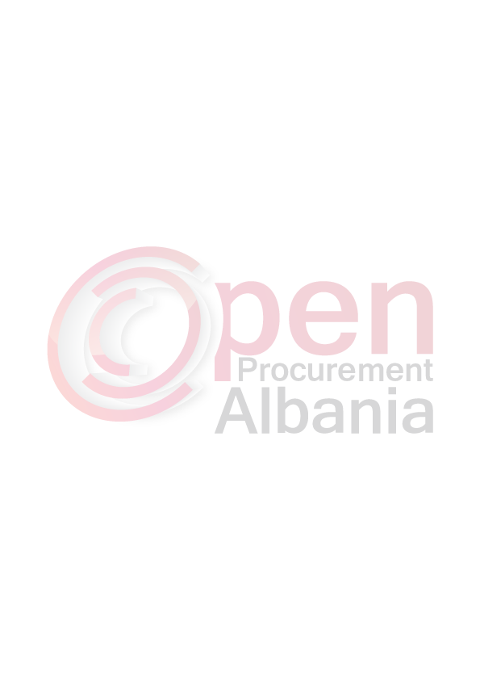
Lënda : “Dergohet njoftim per zhvillim tenderi ne Bashkine Roskovec”

AGJENCISE SE PROKURIMIT PUBLIK
TIRANE
(per botim)

BASHKIA ROSKOVEC

1 - Autoriteti Kontraktor, adresa. nr. tel: Bashkia Roskovec, Lagjia nr. 1
Roskovec.Tel/ fax 0382/22117,0382/22867.

2- Lloji i procedures se prokurimit: “Kerkese per propozim”.

3-Objekti i prokurimit : „Ndricimi i rruges Kuman-Roskovec".

4- Fondi limit (nqs ka lote i ndare sipas loteve): prej 3 734 000 (tremilion e shtateqindetridhjetekatermije) leke (pa tvsh) vene ne dispozicion nga te ardhurat e Bashkise per vitin 2016.

5-Afati kohor per ekzekutimin e Kontrates: 45 (dyzetepese) dite nga data e lidhjes se kontrates.

6-Data e zhvillimit te tenderit : 21.03.2016 ora 11:00
Vendi: www.app.gov.al; Bashkia Roskovec.

8-Afati i fundit per pranimin e dokumentave: 21.03.2016 ora 11:00
Vendi: www.app.gov.al; Bashkia Roskovec

TITULLARI I AUTORITETIT KONTRAKTOR

Majlinda BUFI

